**Soal Latihan Introduction React**

Nama : Fadhil Alif Priyatno

Kelas : ReactJS (B)

Mentor : Kak Alvin Miftah Fauzi

* **Soal Prioritas 1**

1. Lakukan Installation react menggunakan CRA (Create React App)

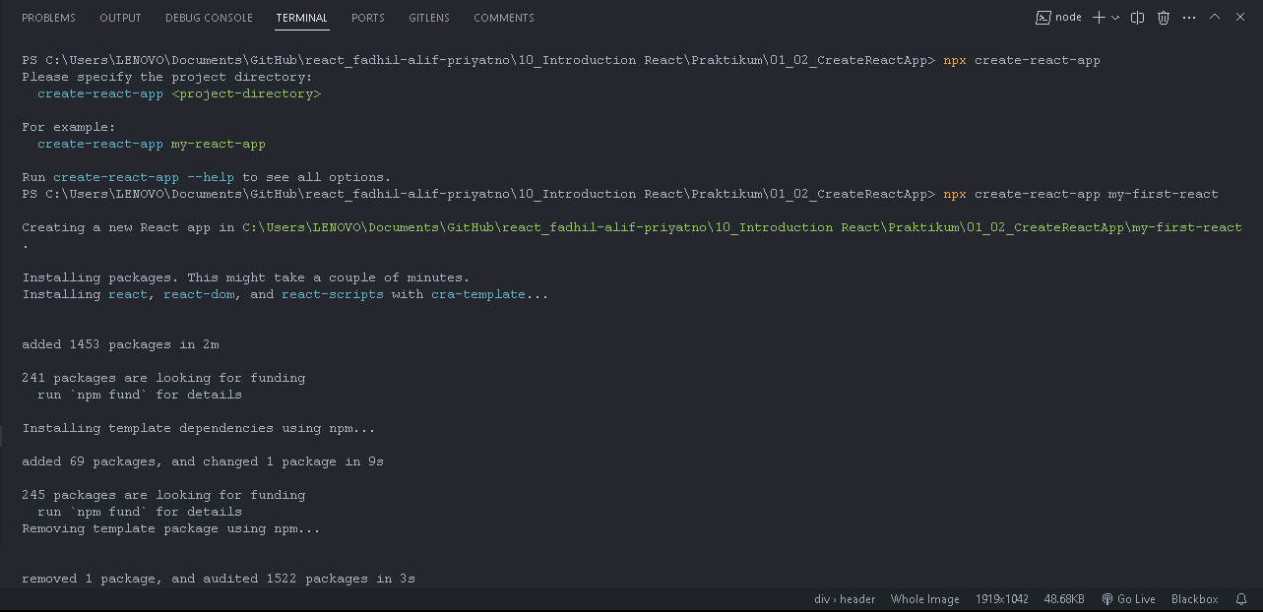

* **Soal Prioritas 2**

1. Jalankan react pada local

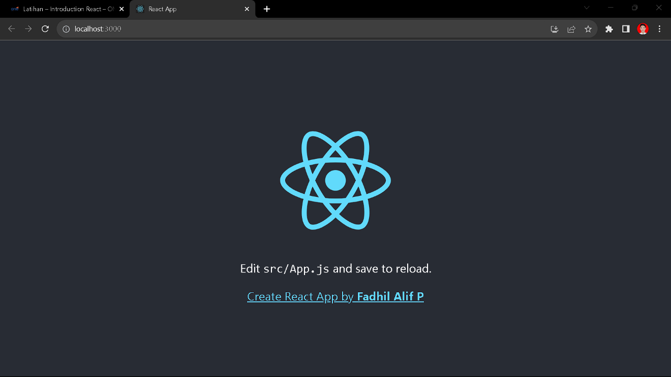

* **Soal Eksplorasi**

1. Buatlah project react menggunakan vite.
2. Jalankan pada local

